****

**BENUTZERHANDBUCH**

BEDIENUNGS- UND INSTALLATIONSANLEITUNG

**INHALT**

1. EINLEITUNG

1.1. SPEZIFIKATIONEN UND ABMESSUNGEN

1.2. GESUNDHEITS- UND SICHERHEITSHINWEISE

2. INSTALLATIONSANLEITUNG

2.1. AUSPACKEN DES HERDES

2.2. BODEN, SICHERHEITSABSTAND UND BELÜFTUNG IM RAUM

2.3. ANSCHLÜSSE AN KANAL- UND SCHORNSTEINANSCHLÜSSE

3. BEDIENUNGSANLEITUNG

3.1. TANKEN & AUFTANKEN

3.2. BELEUCHTUNG

3.3. NORMALER BETRIEB UND KONTROLLE DES FEUERS

3.4. Aschefreigabe und Deflektoren

3.5. KOCHOFEN

4. WARTUNG UND WICHTIGE HINWEISE

4.1. REINIGUNG VON FEUERRAUM, KOCHOFEN UND ABZUG

4.2. Schornsteinfegen

4.3. WICHTIGE HINWEISE

4.4. FEHLERBEHEBUNG

4.5. WENN SIE WEITERE HILFE BENÖTIGEN

**1. EINLEITUNG**

Unser geschätzter Kunde,

Çalışkan dankt Ihnen, dass Sie sich für diesen Ofen entschieden haben und stellt sicher, dass der von Ihnen erworbene Ofen gemäß den Betriebsvorschriften funktioniert.

**Lesen Sie vor der Installation und Inbetriebnahme dieses Ofens diese Bedienungsanleitung sorgfältig durch und beachten Sie die Warnhinweise!**

**Sie haben das Modell gekauft:**

**306 fireplace stove with an oven 306-BOX fireplace stove with an oven**

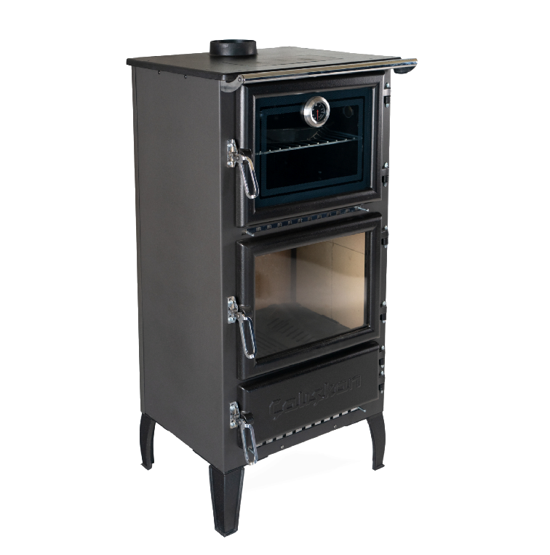 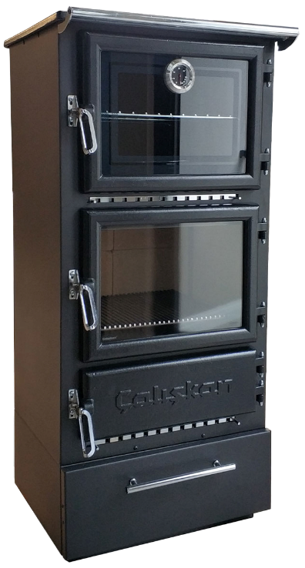

**306-3D fireplace stove with an oven 306-3D-BOX fireplace stove with an oven**

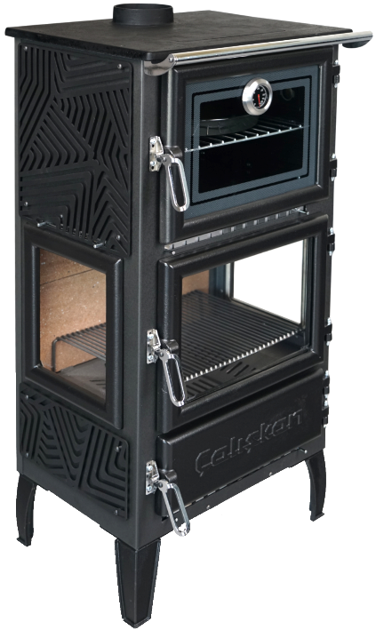 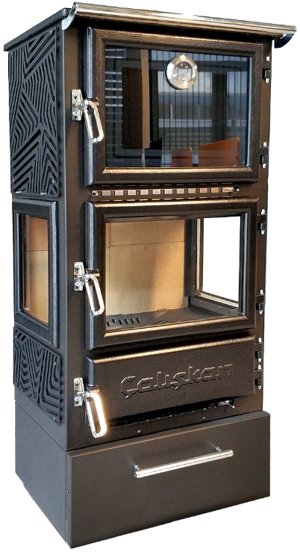

**302 fireplace stove with an oven**

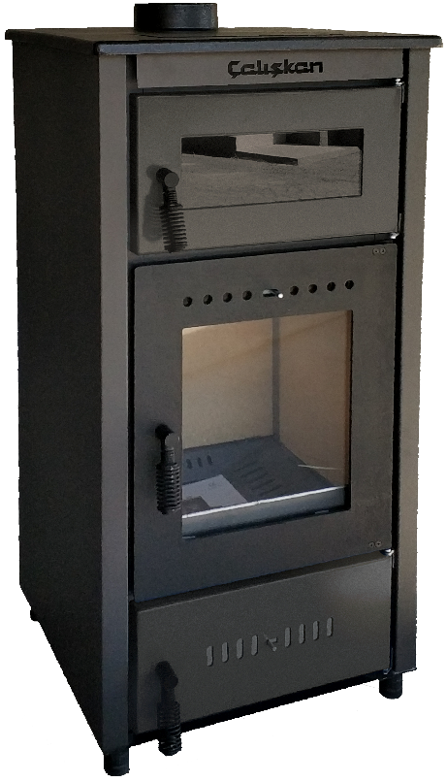

Dieser Ofen und unsere anderen Öfen werden ständig weiterentwickelt. Çalışkan behält sich das Recht vor, ohne vorherige Ankündigung Änderungen an seinen Produkten und den im Benutzerhandbuch enthaltenen Daten vorzunehmen.

****

**AUFMERKSAMKEIT**!

**OFENFLÄCHEN KÖNNEN SEHR HEISS SEIN! BENUTZEN SIE IMMER AUSREICHEND SCHUTZHANDSCHUHE!**

Bei der Verbrennung wird Wärmeenergie freigesetzt, die die Temperatur des gesamten Ofens, der Oberflächen, Türen, Griffe, Bedienelemente, des Glases und der Abgasrohre deutlich erhöht. Lesen Sie vor der Installation und Inbetriebnahme dieses Ofens diese Bedienungsanleitung sorgfältig durch und beachten Sie die Warnhinweise!

Diese Bedienungsanleitung ist Bestandteil des Produkts. Stellen Sie sicher, dass die Bedienungsanleitung immer beim Ofen ist, auch wenn dieser an einen anderen Eigentümer oder Benutzer oder an einen anderen Ort übertragen wird. Wenn die Bedienungsanleitung beschädigt ist oder verloren geht, fordern Sie bei dem Händler, bei dem Sie den Ofen gekauft haben, ein neues Exemplar an.

**1.1. SPEZIFIKATIONEN UND ABMESSUNGEN**

**TECHNISCHE BESCHREIBUNG**

Die Kaminöfen von Çalışkan eignen sich zur zeitweiligen Beheizung von Wohnräumen. Als Brennstoff werden trockene Holzscheite verwendet. Der Ofen arbeitet als intermittierend betriebenes Gerät.

Der Ofen besteht aus verzinktem Stahlblech, emailliertem Gusseisen und je nach Modell aus wärmestrahlender Keramik oder Speckstein oder anderen Steinen.

Der Herd ist innen mit Gusseisen ummantelt.

Der Kamin ist mit einer Panoramatür aus Gusseisen mit Keramikglas (beständig bis 700 °C) ausgestattet. Dies ermöglicht einen wunderbaren Blick auf die brennenden Flammen. Darüber hinaus wird dadurch die Entstehung von Funken und Rauch vermieden.

Unterhalb der Feuerraumtür befindet sich ein ausziehbarer Aschekasten mit Schließtür (Bild 9).

|  |  |  |  |  |  |
| --- | --- | --- | --- | --- | --- |
|  | 306 | 306 - 3D | 306 - BOX | 306 - 3D - BOX | 302 |
| Definition nach: | EN 12815 -2006 | | | | |
| Direkte Wärmeabgabe | 12,87 kW | | | | 12,02 kW |
| Effizienz in % | 76,09% | | | | 75,09% |
| Rauchaustrittsdurchmesser in mm | 130 / 150 | | | | |
| Maximale Brennstoffmenge kg/h (Holz mit 20 % Luftfeuchtigkeit)  Stundenverbrauch in kg/h (Holz  bei 20 % Luftfeuchtigkeit) | 4,4 | | | | 3,6 |
| Mindestförderdruck: | 12,70 Pa | | | | 12,00 Pa |
| CO gemessen bei 13 % Sauerstoff  mg/m3 | 1369,15 m g/m3 | | | | 1085,20 m g/m3 |
| Nox gemessen bei 13 % Sauerstoff  mg/m3 | 189,63 m g/m3 | | | | 127,48 m g/m3 |
| Staubemission bei 13 % Sauerstoff  mg/m3 | 28,24 m g/m3 | | | | 19,01 m g/m3 |
|  |  | | | |  |
| Abgastemperatur °C | 288,50 C | | | | 243 C |
| Höhe (Lukens / Plasmabein) mm | 1175 | | 1265 | | 1040 |
| Breite (Lukens / Plasmabein) mm | 570 | | | | 490 |
| Tiefe (Lukens / Plasmabein) mm | 520 | | | | 485 |
| Nettogewicht | 130 kg | 135 kg | 142 kg | 147 kg | 100 kg |
| Ofengröße in mm (B x H x T) | 375 x 265 x 395 | | | | 310 x 180 x 365 |
| Art des Grills | zweidimensional | | | | |
| Energieeffizienzklasse | A | | | | |
|  |  | | | |  |



**1.2. GESUNDHEITS- UND SICHERHEITSHINWEISE**

**WARNUNG!**

**Bei diesem Ofen handelt es sich um einen Holzofen, der ausschließlich zu Heizzwecken dient!**

Dieser Ofen wurde speziell für den klar angegebenen Verwendungszweck entwickelt. Der Hersteller ist von jeglicher vertraglichen und außervertraglichen Haftung für Verletzungen/Schäden an Personen/Tieren und Sachen aufgrund von Installations-, Einstell- und Wartungsfehlern sowie unsachgemäßer Verwendung ausgeschlossen.

**WARNUNG!**

Berühren Sie den heißen Herd und seine Elemente nicht ohne Schutzhandschuhe! Vermeiden Sie den Kontakt der heißen Herdplatte mit Ihrem Körper. Stellen Sie sicher, dass Kinder sich der Gefahr bewusst sind und halten Sie sie während des Betriebs vom Ofen fern. Halten Sie brennbare Materialien und Flaschen vom Ofen fern. Halten Sie brennbare Gase vom Raum, in dem der Ofen betrieben wird, fern!

**SICHERHEIT!**

Dieser Ofen darf nicht von Kindern, Personen mit unzureichenden körperlichen, sensorischen und geistigen Fähigkeiten oder Personen mit unzureichender Erfahrung und Ausbildung installiert und bedient werden.

Blockieren oder behindern Sie nicht die Lüftungsöffnungen des Ofens. Für eine ordnungsgemäße Verbrennung sind Originalentlüftungen erforderlich.

Lassen Sie Verpackungselemente nicht in der Reichweite von Kindern oder nicht unterstützten Behinderten liegen.

Während des Ofenbetriebs sollten die Brennraumabdeckungen geschlossen gehalten werden.

Bei Schornsteinbränden nutzen Sie behördlich vorgeschriebene Maßnahmen zur Brandbekämpfung und suchen Sie Hilfe bei der Feuerwehr.

Verwenden Sie als Brennstoff in diesem Ofen kein Nylon, Abfall oder ähnliche Materialien außer trockenen Holzscheiten.

Verwenden Sie zum Anzünden von Holzscheiten keine brennbaren Flüssigkeiten.



**2. INSTALLATIONSANLEITUNG**

**WARNUNG!**

Die Installation muss von qualifiziertem Personal durchgeführt werden, das die volle Verantwortung für die endgültige Installation und die daraus resultierende einwandfreie Funktion des installierten Ofens übernimmt. Beachten Sie außerdem alle Gesetze und nationalen, regionalen, regionalen und städtischen Normen des Landes, in dem der Ofen installiert wurde, sowie die in dieser Bedienungsanleitung enthaltenen Anweisungen.

Der Hersteller kann nicht für die Nichtbeachtung dieser Vorsichtsmaßnahmen verantwortlich gemacht werden.

Die Verantwortung von Çalışkan beschränkt sich auf die Lieferung des Ofens.

Die Installation muss sorgfältig gemäß den Anweisungen in dieser Bedienungsanleitung und den Berufsregeln durchgeführt werden.

Die Installation darf nur von einem qualifizierten Techniker durchgeführt werden, der im Auftrag von Unternehmen arbeitet, die die gesamte Verantwortung für die Gesamtanlage übernehmen können.

Die Installation des Ofens und der Zusatzgeräte im Zusammenhang mit dem Heizsystem muss allen geltenden Normen und Vorschriften sowie den gesetzlich vorgesehenen Vorschriften entsprechen.

Die Installation und die damit verbundenen Anschlüsse des Systems, die Inbetriebnahme und die Überprüfung der korrekten Funktion müssen unter Einhaltung der geltenden Vorschriften durch autorisiertes Fachpersonal und mit den gesetzlich vorgeschriebenen Anforderungen auf nationaler, regionaler oder provinzieller Ebene durchgeführt werden oder der Stadtverwaltung des Landes, in dem das Gerät installiert wird, zusätzlich zu dieser vorliegenden Anleitung.



**2.1. AUSPACKEN DES HERDES**

**WARNUNG!**

Stellen Sie nach dem Entfernen der Verpackung sicher, dass der Inhalt unbeschädigt und vollständig ist. Andernfalls wenden Sie sich an den Verkäufer, bei dem Sie das Gerät gekauft haben. Alle Komponenten, aus denen das Produkt besteht, müssen ausschließlich von einem autorisierten Kundendienstzentrum durch Originalersatzteile ersetzt werden, um eine ordnungsgemäße Funktion zu gewährleisten.

ENTSORGUNG DER VERPACKUNG: Die Verpackung des Çalışkan-Ofens und aller seiner Komponenten entspricht den einschlägigen Normen und kann gemäß den einschlägigen Normen entsorgt werden. Die Verpackung besteht aus folgenden Materialien: Pappe, Holz, Polystyrolschaum und Nylon.

**2.2. BODEN, SICHERHEITSABSTAND UND BELÜFTUNG IM RAUM**

▪Die Installation muss von autorisiertem Personal durchgeführt werden, das dem Käufer eine Systemkonformitätserklärung vorlegen muss und die volle Verantwortung für die endgültige Installation und damit für die ordnungsgemäße Funktion des installierten Produkts übernimmt. Das zusammengebaute und für die Installation bereite Produkt muss mit einem Anschluss an den vorhandenen Schornstein des Hauses angeschlossen werden. Die Abzweigung muss möglichst kurz, gerade, waagerecht oder leicht ansteigend verlaufen. Die Verbindungen müssen dicht sein.

Führen Sie vor der Installation des Geräts folgende Kontrollen durch:

▪ OBERER Rauchaustritt.

▪ Überprüfen Sie, ob Ihre Struktur das Gewicht des Ofens tragen kann. Im Falle einer unzureichenden Tragfähigkeit müssen geeignete Maßnahmen ergriffen werden. Die Verantwortung von Çalışkan beschränkt sich auf die Lieferung des Geräts (siehe Kapitel TECHNISCHE BESCHREIBUNG).

▪ Stellen Sie sicher, dass der Boden das Gewicht des Geräts tragen kann (z. B. eine Hantelscheibe), und sorgen Sie, wenn er aus brennbarem Material besteht, für eine geeignete Isolierung (ABMESSUNGEN NACH REGIONALEN VORSCHRIFTEN).

▪ Stellen Sie sicher, dass in dem Raum, in dem der Ofen installiert werden soll, eine ausreichende Belüftung vorhanden ist. Achten Sie dabei besonders auf dicht schließende Fenster und Türen (Dichtungsschnüre).

**Bei der Installation des Ofens sind folgende Sicherheitsmaßnahmen zu beachten:**

a) Um eine ausreichende Wärmedämmung zu gewährleisten, beachten Sie den Mindestsicherheitsabstand zu brennbaren und hitzeempfindlichen Gegenständen oder Einrichtungsgegenständen (Möbel, Holzverkleidungen, Stoffe usw.) und zu Materialien mit brennbarer Struktur (siehe Bild 5A). Alle Mindestsicherheitsabstände sind auf dem Produktdatenschild angegeben. Niedrigere Werte dürfen nicht verwendet werden.

b) Vor der Feuerraumtür, im Strahlungsbereich, dürfen sich in einem Abstand von weniger als 100 cm keine brennbaren oder wärmeempfindlichen Gegenstände oder Materialien befinden. Dieser Abstand kann auf 40 cm reduziert werden, wenn zum Schutz vor dem gesamten Bauteil eine hinterlüftete, hitzebeständige Schutzvorrichtung installiert wird.

c) Wenn der Ofen auf einem nicht vollständig feuerfesten Boden installiert wird, muss ein feuerfester Hintergrund vorgesehen werden. Die Böden aus brennbarem Material wie Mokett, Parkett oder Kork usw. müssen mit einer Schicht aus nicht brennbarem Material wie Keramik, Stein, Glas oder Stahl usw. bedeckt sein (Größe nach regionalem Recht). Der Sockel muss vorne mindestens 50 cm und an den Seiten mindestens 30 cm überstehen, zusätzlich zur Öffnung der Ladetür (siehe Bild 5B).

**taslak, diyagram, teknik çizim, plan içeren bir resim

Açıklama otomatik olarak oluşturuldu**

d) Über dem Produkt dürfen sich keine brennbaren Bauteile (z. B. Oberschränke) befinden.

Das Produkt darf immer nur mit eingesetzter Ascheschublade betrieben werden. Die festen Verbrennungsrückstände (Asche) müssen in einem verschlossenen, feuerfesten Behälter gesammelt werden. Der Ofen darf niemals in der Nähe von gasförmigen Emissionen oder Dämpfen (z. B. Linoleumkleber, Benzin usw.) betrieben werden. Lagern Sie niemals brennbare Materialien in der Nähe des Ofens.

- Bei der Verbrennung wird Wärmeenergie freigesetzt, die zu einer erheblichen Erwärmung der Oberflächen, Türen, Griffe, Bedienelemente, Glasteile, des Rauchgasrohrs und möglicherweise des vorderen Teils des Geräts führt. Vermeiden Sie den Kontakt mit diesen Elementen, es sei denn, Sie verwenden geeignete Schutzkleidung oder Zubehör (hitzebeständige Handschuhe, Steuergeräte). Stellen Sie sicher, dass Kinder sich dieser Gefahren bewusst sind und halten Sie sie vom in Betrieb befindlichen Ofen fern!

Bei Verwendung von falschem oder zu feuchtem Brennstoff kann es aufgrund von Ablagerungen im Schornstein zu einem Schornsteinbrand kommen.

**BELÜFTUNG UND BELÜFTUNG DER AUFSTELLRÄUME**

Da der Ofen seine Verbrennungsluft vom Aufstellungsort bezieht, ist es ZWINGEND, dass am Aufstellungsort selbst eine ausreichende Luftmenge zugeführt wird. Bei luftdichten Fenstern und Türen (z. B. nach Energiesparkriterien gebaut) besteht die Möglichkeit, dass die Frischluftzufuhr nicht mehr gewährleistet ist und der Luftzug des Gerätes sowie Ihre Gesundheit und Sicherheit gefährdet sind. Um sicherzustellen, dass das Gerät ordnungsgemäß funktioniert, muss eine ausreichende Luftmenge für die Verbrennung und Wiederanreicherung des Raums mit Sauerstoff vorhanden sein. Daher sollten Lüftungsöffnungen vorhanden sein, die Luft von außerhalb des Gebäudes einströmen lassen und eine Zirkulation der Verbrennungsluft auch bei geschlossenen Türen und Fenstern ermöglichen.

Die Lufteinlässe müssen folgende Anforderungen erfüllen:

• Sie müssen durch Gitter, Metallgitter usw. geschützt werden, ohne jedoch den Nutzquerschnitt des Netzes zu verringern.

• Sie müssen so gestaltet sein, dass die Wartungsarbeiten möglich sind.

• so positioniert, dass sie nicht behindert werden können;

• Eventuelle Dunstabzugshauben im Aufstellungsraum des Kaminofens dürfen nicht gleichzeitig in Betrieb sein, da sonst auch bei geschlossener Kamintür Rauch in den Raum gelangen könnte. Der saubere und nicht kontaminierte Luftstrom kann auch aus einem angrenzenden Raum (indirekte Belüftung und Belüftung) bezogen werden, sofern der Luftstrom ungehindert über ständige Öffnungen erfolgt, die mit der Außenseite in Verbindung stehen. Der angrenzende Raum darf nicht als Garage, zur Lagerung von brennbarem Material oder für andere feuergefährliche Tätigkeiten, Badezimmer, Schlafzimmer oder Gemeinschaftsraum des Gebäudes genutzt werden.

Die Installation in feuergefährdeten Räumen ist verboten. Installation in Wohngebäuden, in denen in jedem Fall der bei der Installation gemessene Unterdruck zwischen der Innen- und Außenumgebung mehr als 4 Pa beträgt.

Alle in dem Land, in dem der Ofen installiert wird, geltenden nationalen, regionalen, regionalen und kommunalen Gesetze und Normen müssen eingehalten werden.

****

**AUFMERKSAMKEIT!**

Installieren Sie den Ofen nicht in Räumen mit kollektiven Lüftungskanälen, Dunstabzugshauben mit oder ohne Abzug, Gasgeräten des Typs B, Wärmepumpen oder anderen Geräten, die bei gleichzeitigem Betrieb zu einem Unterdruck im Raum führen können.

**2.3. ANSCHLÜSSE AN KANAL- UND SCHORNSTEINANSCHLÜSSE**

▪ Stellen Sie sicher, dass der Schornstein und die Rohre, an die der Ofen angeschlossen wird, für seinen Betrieb geeignet sind. Der Anschluss verschiedener Geräte an denselben Schornstein ist NICHT gestattet.

▪ Der Durchmesser der Öffnung zum Anschluss an den Schornstein muss mindestens dem Durchmesser der Abgasleitung entsprechen. Die Öffnung muss mit einem Wandanschluss zum Einführen des Abgasrohres und einer Rosette ausgestattet sein.

▪ Die Installation muss sachgerecht sein und die Reinigung und Wartung des Ofens und des Schornsteins ermöglichen. Çalışkan lehnt jegliche Verantwortung für Schäden an Sachen und/oder Personen ab, die durch das System verursacht werden. Darüber hinaus übernimmt das Unternehmen keine Haftung für eigenmächtig veränderte Produkte und noch weniger für die Verwendung von nicht originalen Ersatzteilen!

Über die Installation des Kaminofens muss Ihr örtlicher Schornsteinfeger informiert werden, damit dieser den korrekten Anschluss an den Schornstein überprüfen kann.

**Wesentliche Anforderungen an den Schornstein für den ordnungsgemäßen Betrieb des Ofens:**

• Der Innenabschnitt muss vorzugsweise kreisförmig sein.

• Das Gerät muss wärmeisoliert und undurchlässig sein und aus geeigneten Materialien gebaut sein, die gegen Hitze, Verbrennungsprodukte und eventuelle Kondensation beständig sind.

• Es dürfen keine Verengungen vorhanden sein und vertikale Durchgänge mit Abweichungen dürfen nicht größer als 45° sein;

• Wenn es bereits verwendet wird, muss es sauber sein;

• Die technischen Daten aus der Bedienungsanleitung müssen beachtet werden; Bei Schornsteinen mit quadratischem oder rechteckigem Querschnitt müssen die Innenkanten mit einem Radius von mindestens 20 mm abgerundet sein. Beim rechteckigen Querschnitt darf das Seitenverhältnis maximal ≤ 1,5 sein. Ein zu kleiner Querschnitt führt zu einer Reduzierung des Tiefgangs. Eine Mindesthöhe von 4 m ist empfehlenswert. Die folgenden Materialien sind VERBOTEN und beeinträchtigen die einwandfreie Funktion des Geräts: Asbestzement, verzinkter Stahl, raue und poröse Innenflächen. Bild 1 zeigt einige Beispiellösungen. Der Mindestquerschnitt muss 4 dm2 (zum Beispiel 20 x 20 cm) für Geräte betragen, deren Rohrabmessungen weniger als 200 mm betragen, oder 6,25 dm2 (zum Beispiel 25 x 25 cm) für Geräte mit einem Durchmesser von mehr als 200 mm ausreichend, aber nicht übermäßig groß sein. Ein zu großer Abschnitt des Schornsteins kann ein zu großes Volumen zum Erhitzen darstellen und daher zu Betriebsschwierigkeiten des Geräts führen. Um dies zu vermeiden, ist es notwendig, das Gerät über seine gesamte Höhe zu intubieren. Ein zu kleiner Querschnitt führt zu einer Reduzierung des Tiefgangs.

**taslak içeren bir resim

Açıklama otomatik olarak oluşturuldu**



**AUFMERKSAMKEIT!**

Bezüglich der Ausführung des Schornsteinanschlusses und brennbarer Materialien beachten Sie bitte die vorgegebenen Vorgaben. Der Schornstein muss einen ausreichenden Abstand zu brennbarem oder brennbarem Material haben und eine geeignete Isolierung oder einen Luftraum aufweisen. Es ist VERBOTEN, Systemleitungen oder Luftkanäle innerhalb des Schornsteins zu verlegen. Es ist auch verboten, am Schornstein selbst bewegliche oder feste Öffnungen für den Anschluss weiterer Geräte anzubringen.

**SCHORNSTEINAUFSATZ**

Der Schornsteinzug hängt von der Eignung des Schornsteintopfes ab. Daher ist es wichtig, dass bei handwerklicher Bauweise der Austrittsquerschnitt mehr als doppelt so groß ist wie der Innenquerschnitt des Schornsteins (Bild 2). Da der Schornstein immer über den Dachfirst hinausgehen muss, muss er auch bei Wind die Absaugung gewährleisten (Bild 3). Der Kaminaufsatz muss folgende Anforderungen erfüllen:

• Einen Innenquerschnitt haben, der dem des Schornsteins entspricht.

• Einen nützlichen Austrittsabschnitt haben, der doppelt so groß ist wie der Innenabschnitt des Schornsteins.

• So gebaut sein, dass verhindert wird, dass Regen, Schnee oder Fremdkörper in den Schornstein gelangen.

• Einfache Inspektion bei Wartungs- und Reinigungsarbeiten.

**taslak, çizim, teknik çizim içeren bir resim

Açıklama otomatik olarak oluşturuldu**

**taslak, diyagram içeren bir resim

Açıklama otomatik olarak oluşturuldu**

**taslak, diyagram, teknik çizim, plan içeren bir resim

Açıklama otomatik olarak oluşturuldu**

**diyagram, taslak, teknik çizim, plan içeren bir resim

Açıklama otomatik olarak oluşturuldu**

**ANSCHLUSS AN DEN Schornstein**

Öfen mit automatischer Türschließung müssen aus Sicherheitsgründen mit geschlossenen Ofentür (außer während der Lade- oder Ascheentfernungsphasen) funktionieren.

Öfen mit nicht automatischer Türschließung müssen mit ihrem eigenen Rauch verbunden sein.

Der Betrieb bei geöffneten Türen ist nur unter Aufsicht gestattet.

Das Verbindungsrohr zum Schornstein muss möglichst kurz, gerade, horizontal und leicht steigend sowie wasserdicht sein.

Der Anschluss muss mit stabilen und robusten Rohren erfolgen, allen geltenden und gesetzlich vorgesehenen Normen und Vorschriften entsprechen und hermetisch mit dem Schornstein verbunden sein. Der Innendurchmesser des Anschlussrohres muss dem Außendurchmesser des Geräte-Abgasstutzens (DIN 1298) entsprechen.



**AUFMERKSAMKEIT!**

Bezüglich der Ausführung des Schornsteinanschlusses und brennbarer Materialien beachten Sie bitte die vorgegebenen Vorgaben. Der Schornstein muss durch eine geeignete Isolierung oder einen Lufthohlraum ausreichend von brennbaren Materialien oder Brennstoffen entfernt sein. Mindestabstand Sicherheit 25 cm.

Der Schornsteindruck (DRAUGHT) muss mindestens 12 Pa Pascal (=1,2 mm Wassersäule) betragen. Die Messung muss immer bei heißem Gerät (Nennbrennleistung) durchgeführt werden. Wenn der Druck 17 Pascal übersteigt, muss er gemäß den geltenden Vorschriften durch den Einbau eines zusätzlichen Zugreglers (Falschluftventil) am Abgasrohr oder im Schornstein reduziert werden.

****Für den ordnungsgemäßen Betrieb des Geräts ist es wichtig, dass ausreichend Verbrennungsluft in den Aufstellungsort gelangt (siehe Abschnitt BELÜFTUNG UND BELÜFTUNG DER AUFSTELLRÄUME).

**3. BEDIENUNGSANLEITUNG**

**OFENFLÄCHEN KÖNNEN SEHR HEISS SEIN! BENUTZEN SIE IMMER AUSREICHEND SCHUTZHANDSCHUHE!**

**3.1. TANKEN & AUFTANKEN**

**ZULÄSSIGE / NICHT ZULÄSSIGE KRAFTSTOFFE**

Zulässige Brennstoffe sind trockene Holzscheite. Verwenden Sie ausschließlich trockenes Holzscheit (max. Wassergehalt 20 %). Es sollten maximal 3 Protokolle geladen werden. Die Holzstücke sollten eine Länge von ca. 20–30 cm und ein maximaler Umfang von 30–35 cm.

Das als Brennstoff verwendete Holz muss einen Feuchtigkeitsgehalt von weniger als 20 % haben und muss an einem trockenen Ort gelagert werden. Feuchtes Holz brennt tendenziell schlechter, da eine größere Energiemenge erforderlich ist, um das vorhandene Wasser verdunsten zu lassen. Darüber hinaus hat der Feuchtigkeitsgehalt den Nachteil, dass das Wasser bei sinkender Temperatur früher im Feuerraum und damit im Schornstein kondensiert, was zu einer erheblichen Rußablagerung mit der daraus resultierenden möglichen Brandgefahr im Kamin führt.

Frisches Holz enthält etwa 60 % H2O und ist daher nicht zum Verbrennen geeignet.

Es ist notwendig, dieses Holz vor der Verwendung mindestens zwei Jahre lang an einem trockenen und belüfteten Ort (z. B. unter einem Dach) zu lagern.

Unter anderem ist es nicht möglich, Folgendes zu verbrennen: Kohlenstoff, Schnittholz, Rinden- und Plattenabfälle, feuchtes oder mit Farben behandeltes Holz, Kunststoffmaterialien; In diesem Fall erlischt die Garantie für den Ofen.

Das Verbrennen von Abfällen ist VERBOTEN und würde sogar den Ofen und den Schornstein beschädigen, was zu Gesundheitsschäden und Ansprüchen der Nachbarschaft wegen des schlechten Geruchs führen würde.

Das Holz ist kein Brennstoff, der einen Dauerbetrieb des Ofens ermöglicht, so dass eine Beheizung über die ganze Nacht nicht möglich ist.

|  |  |  |
| --- | --- | --- |
| **Vielfalt** | **kg/mc** | **kWh/kg Feuchtigkeit 20%** |
| Buche | 750 | 4 |
| Eiche | 900 | 4,2 |
| Ulme | 640 | 4,1 |
| Pappel | 470 | 4,1 |
| Lärche \* | 660 | 4,4 |
| Spurce \* | 450 | 4,5 |
| Föhre \* | 550 | 4,4 |

\* HARZHALTIGES HOLZ NICHT ZUM VERBRENNEN GEEIGNET

**Petrolkoks ist für die Verwendung auf diesem Herd nicht geeignet. Bei seiner Verwendung erlischt die Garantie!**

**AUFMERKSAMKEIT!**

Die dauerhafte und längere Verwendung von aromatischem Holz (Eukalyptus, Myrte etc.) führt schnell zu Schäden an den Gusseisenteilen (Spaltungen) des Ofens.

Die angegebenen technischen Daten wurden durch die bedarfsgerechte Verbrennung von Buchenholz der Klasse „A1“ und einer Holzfeuchte von weniger als 20 % erreicht. Durch die Verbrennung einer anderen Holzart könnte sich die Effizienz des Ofens selbst ändern.



**3.2. BELEUCHTUNG**

**WARNUNG!**

Nach dem ersten Anzünden kann es zu unangenehmen Gerüchen kommen (aufgrund des Austrocknens des in den Garnituren verwendeten Klebers oder der Farbe), die nach kurzer Benutzung des Geräts verschwinden. Es muss in jedem Fall für eine gute Belüftung der Umgebung gesorgt sein. Bei der ersten Zündung empfehlen wir, eine reduzierte Brennstoffmenge einzufüllen und den Heizwert des Geräts leicht zu erhöhen. Es ist VERBOTEN, flüssige Substanzen wie z. B. zu verwenden. Alkohol, Benzin, Öl und Ähnliches. Schalten Sie das Gerät niemals ein, wenn sich brennbare Gase im Raum befinden.

Um eine korrekte Erstbeleuchtung der mit Hochtemperaturlacken behandelten Produkte durchzuführen, ist es notwendig, die folgenden Informationen zu kennen:

• Die Baumaterialien der beteiligten Produkte sind nicht einheitlich, tatsächlich bestehen gleichzeitig Teile aus Gusseisen, Stahl, feuerfestem Material und Majolika;

• Die Temperatur, der der Produktkörper ausgesetzt ist, ist nicht homogen: Von Bereich zu Bereich werden unterschiedliche Temperaturen im Bereich von 300 °C bis 500 °C festgestellt.

• Während seiner Lebensdauer ist der Ofen abwechselnden Anzünd- und Löschzyklen am selben Tag sowie Zyklen intensiver Nutzung oder völligem Stillstand bei Jahreszeitenwechseln ausgesetzt;

• Bevor der neue Ofen als ausgereift gilt, muss er vielen Startzyklen unterzogen werden, damit alle Materialien und Farben den verschiedenen elastischen Belastungen standhalten können.

• Im Detail ist zunächst die Emission von Gerüchen zu bemerken, die typisch für Metalle sind, die einer hohen thermischen Belastung ausgesetzt sind, sowie für nasse Farbe. Diese Farbe muss bei der Herstellung zwar einige Stunden lang bei 250 °C erhitzt werden, muss aber viele Stunden übersteigen Zeiten und für einen bestimmten Zeitraum einer Temperatur von 350 °C ausgesetzt, bevor es vollständig in die metallischen Oberflächen eingebettet wird.

Daher ist es äußerst wichtig, bei der Beleuchtung die folgenden einfachen Schritte zu befolgen:

1. Stellen Sie sicher, dass im Aufstellungsraum des Ofens ein starker Luftaustausch gewährleistet ist.

2. Belasten Sie die Brennkammer beim ersten Start nicht übermäßig und lassen Sie den Ofen mindestens 6-10 Stunden lang ununterbrochen in Betrieb, wobei die Register weniger geöffnet sind als der in der Bedienungsanleitung angegebene Wert.

3. Bei den ersten Inbetriebnahmen dürfen keine Gegenstände auf den Ofen und insbesondere auf emaillierte Oberflächen gelehnt werden. Emaillierte Oberflächen dürfen während des Erhitzens nicht berührt werden.

4. Sobald der „Einlauf“ abgeschlossen ist, ist es möglich, das Produkt als Motor eines Autos zu verwenden, wodurch eine plötzliche Erwärmung bei übermäßiger Belastung vermieden wird.

Zum Anzünden des Feuers empfiehlt es sich, kleine Holzstücke zusammen mit Papier oder anderen handelsüblichen Anzündmitteln zu verwenden. Die Luftöffnungen (Primär- und Sekundärluft) müssen gemeinsam geöffnet werden. Wenn das Holz zu brennen beginnt, können Sie andere Brennstoffe einlegen und die Verbrennungsluft gemäß den Anweisungen im Absatz einstellen

TECHNISCHE BESCHREIBUNG.

**Seien Sie in dieser Phase immer anwesend.**

Überladen Sie den Herd niemals. Zu viel Brennstoff und zu viel Luft zur Verbrennung können zu einer Überhitzung und damit zu Schäden am Ofen führen. Die Garantie deckt keine Schäden ab, die durch Überhitzung des Geräts entstehen.

EMISSIONSARME FEUERBELEUCHTUNG

Die rauchfreie Verbrennung ist eine Möglichkeit, ein Feuer anzuzünden, die den Ausstoß schädlicher Substanzen deutlich reduzieren kann. Das Holz brennt allmählich von oben nach unten, sodass die Verbrennung langsamer und kontrollierter erfolgt. Verbrannte Gase passieren die hohen Temperaturen der Flamme und verbrennen daher nahezu vollständig.

Legen Sie die Holzscheite mit Abstand zueinander in die Brennkammer, wie in Bild 6 dargestellt. Platzieren Sie das größte unten und das kleinste oben. Bereiten Sie vier Holzscheite mit einer Länge von 15 bis 20 cm und einem Querschnitt von 3 bis 4 cm x 3 bis 4 cm vor. Bild 6. Kreuzen Sie vier Holzscheite und legen Sie sie mit einem Feueranzünder (z. B. mit Wachs imprägnierten Holzfasern) im rechten Winkel hinein in der Mitte der Oberseite des Holzstapels. Sie können das Feuer mit Streichhölzern anzünden.

Sie können dünnere Holzstücke verwenden, in diesem Fall benötigen Sie jedoch eine größere Menge.

**Rauchgasabzugsklappe und Verbrennungsluftregler geöffnet halten!**

**taslak, diyagram, çizim, tasarım içeren bir resim

Açıklama otomatik olarak oluşturuldu**

**WICHTIG:**

• Zwischen einer kompletten Ladung und der nächsten kein weiteres Holz nachlegen!

• Ersticken Sie das Feuer nicht durch Verschließen der Lufteinlässe!

• Regelmäßige Reinigung durch den Schornsteinfeger reduziert Feinstaubemissionen!

• Benutzen Sie zum Anzünden des Ofens oder zum Nachlegen von Brennstoff nur die Feuerraumtür!

**3.3. NORMALER BETRIEB UND KONTROLLE DES FEUERS**

Nachdem Sie die Register richtig positioniert haben, führen Sie die angegebene stündliche Holzlast ein und vermeiden Sie dabei Überlastungen, die ungewöhnliche Spannungen und Verformungen verursachen (gemäß den Anweisungen im Abschnitt TECHNISCHE BESCHREIBUNG). Um Schäden durch Überhitzung (Forge-Effekt) zu vermeiden, sollten Sie das Produkt immer bei geschlossener Tür verwenden. Die Nichtbeachtung dieser Regel führt zum Erlöschen der Garantie.

Aus Sicherheitsgründen darf die Tür der Geräte mit Konstruktionssystem 1 nur zum Einfüllen des Brennstoffs oder zum Entfernen der Asche geöffnet werden, während während des Betriebs und im Übrigen die Tür des Feuerraums geschlossen bleiben muss.

Die Geräte mit Aufbausystem 2 müssen an einen eigenen Schornstein angeschlossen werden. Der Betrieb bei geöffneter Tür ist unter Aufsicht gestattet.

**Der Ofen ist mit Primär- und Sekundärluftreglern ausgestattet, mit denen die Verbrennungsluft reguliert wird.**

A – PRIMÄR-Luftregister (Bild 9)

Mit der Primärluftregelung (bewegliches Ventil), die sich unterhalb der Feuerraumtür befindet, wird der Luftdurchgang durch den Aschekasten und den Rost in Brennstoffrichtung reguliert. Die Primärluft ist für den Verbrennungsprozess notwendig. Der Aschekasten muss regelmäßig geleert werden, damit die Asche den Primärlufteintritt für die Verbrennung nicht behindert.

Durch die Primärluft wird zudem das Feuer am Leben gehalten. Während der Holzverbrennung darf das Primärluftregister nur für kurze Zeit geöffnet werden, da sonst das Holz schnell verbrennt und der Ofen überhitzen kann. Die Registrierkasse ist geöffnet, wenn der Hebel vollständig herausgezogen ist. Beim Einführen des Hebels wird die Registrierkasse geschlossen (siehe Kapitel NORMALBETRIEB).

B – SEKUNDÄR-Luftregister (Bild 9)

Über der Feuerraumtür befindet sich das Sekundärluftregister. Auch dieser Regler muss insbesondere bei der Holzverbrennung geöffnet werden, damit unverbrannter Kohlenstoff nicht einer Nachverbrennung unterliegt (siehe Kapitel NORMALBETRIEB)

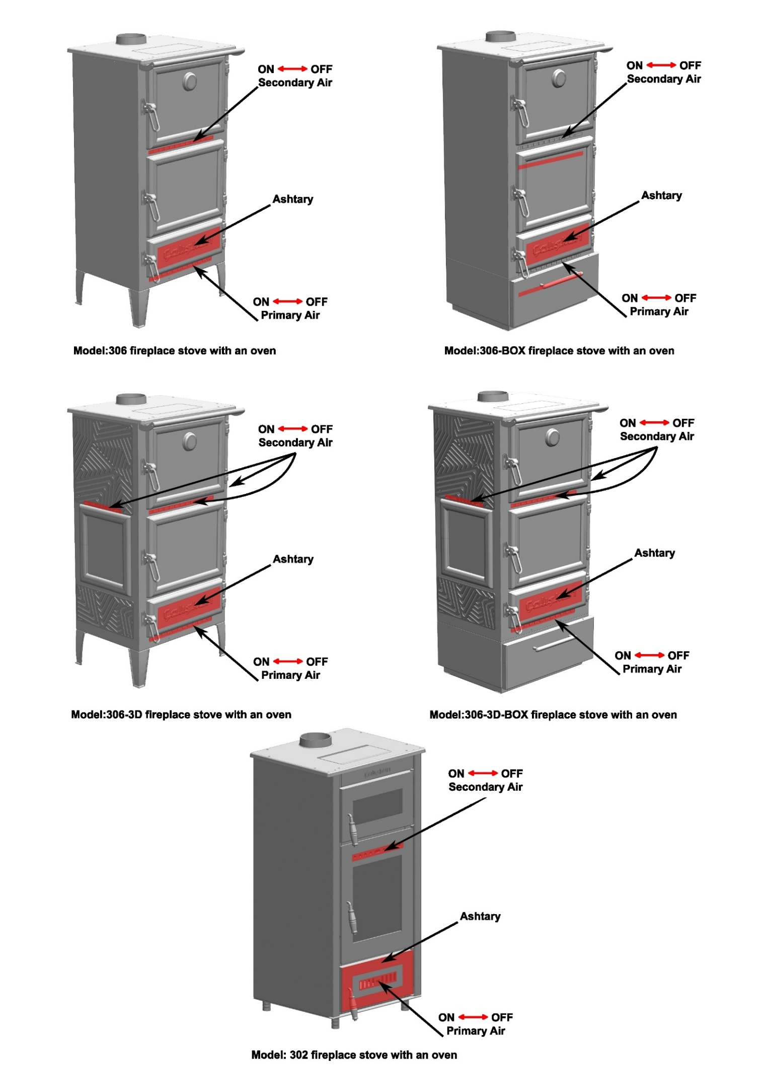

**WICHTIG!**

Aus Sicherheitsgründen kann die Feuerraumtür nur zum Einlegen des Brennstoffs geöffnet werden. Die Feuerraumtür muss während des Betriebs oder Ruhezustands stets geschlossen bleiben.

Überladen Sie den Herd niemals. Zu viel Brennstoff und zu viel Luft für die Verbrennung können zu einer Überhitzung und damit zu Schäden am Ofen führen. Um Schäden durch Überhitzung (Schmiedeeffekt) zu vermeiden, sollten Sie den Ofen immer bei geschlossener Tür nutzen. Die Nichtbeachtung dieser Regel führt zum Erlöschen der Garantie.

Der Ofen arbeitet als intermittierend betriebenes Gerät. Neben der Einstellung der Luft für die Verbrennung wird durch den Kamin auch die Intensität der Verbrennung und damit die thermische Leistung des Ofens beeinflusst. Um die gute Verbrennung zu überprüfen, prüfen Sie, ob der aus dem Schornstein austretende Rauch durchsichtig ist. Wenn es weiß ist, bedeutet das, dass der Ofen nicht richtig eingestellt ist oder das Holz zu nass ist; Ist der Rauch dagegen grau oder schwarz, signalisiert dies, dass die Verbrennung noch nicht abgeschlossen ist.



**WARNUNG!**

Wenn Brennstoff in die Glut gegeben wird, ohne dass eine Flamme vorhanden ist, kann es zu einer erheblichen Rauchentwicklung kommen. In diesem Fall kann sich ein explosionsfähiges Gemisch aus Gas und Luft bilden, im Extremfall kann es zu einer Explosion kommen. Aus Sicherheitsgründen empfiehlt es sich, einen erneuten Anzündvorgang mit kleinen Streifen durchzuführen.



**WARNUNG!**

Legen Sie keine schweren Gegenstände auf den Herd, wenn dieser heiß oder kalt ist. Solche Materialien können mit der Zeit den oberen Teil des Ofens verformen und ihn zum Einsturz bringen!

**BETRIEB IN ÜBERGANGSZEITEN**

In Übergangszeiten mit höheren Außentemperaturen kann es bei einem plötzlichen Temperaturanstieg dazu kommen, dass die Verbrennungsgase im Schornstein nicht vollständig abgesaugt werden können.

Die Abgase entweichen nicht vollständig (intensiver Gasgeruch). Schütteln Sie in diesem Fall den Rost häufiger und erhöhen Sie die Luftzufuhr für die Verbrennung. Laden Sie dann eine reduzierte Menge Brennstoff nach, um ein schnelles Abbrennen (Aufflammen der Flammen) und eine Stabilisierung des Luftzuges zu ermöglichen. Überprüfen Sie anschließend, ob alle Öffnungen für die Reinigung und die Verbindungen zum Schornstein luftdicht sind. Betreiben Sie das Produkt im Zweifelsfall NICHT.

**3.4. Aschefreigabe und Deflektoren**

Stellen Sie vor dem Entfernen der Asche sicher, dass diese abgekühlt ist. Der Aschekasten lässt sich zur einfachen Ascheentfernung herausziehen.

Um die Ascheentfernung zu erleichtern, stehen Ascheträger zur Verfügung. Sie können diese bei einem Lieferanten kaufen.

**WARNUNG!**

Das Fehlen der Deflektoren führt zu einem starken Unterdruck, einer zu schnellen Verbrennung, einem übermäßigen Holzverbrauch und einer damit verbundenen Überhitzung des Ofens.

**3.5. KOCHOFEN**

Im Inneren des Ofens befindet sich eine Lüftungsabdeckung. Beim Öffnen dieser Abdeckung werden Essensgerüche aus dem Schornstein abgegeben.

**4. WARTUNG UND WICHTIGE HINWEISE**

Überprüfen Sie den Außenlufteinlass, indem Sie ihn mindestens einmal im Jahr reinigen. Der Schornstein muss regelmäßig vom Schornsteinfeger gekehrt werden. Lassen Sie Ihren zuständigen Schornsteinfeger die ordnungsgemäße Installation des Gerätes, den Anschluss an den Schornstein und die Belüftung überprüfen.

**WICHTIG!**

DIE WARTUNG DARF AUSSCHLIESSLICH BEI KALTEM OFEN DURCHGEFÜHRT WERDEN.

Sie sollten nur von Çalışkan zugelassene und gelieferte Ersatzteile verwenden. Bitte wenden Sie sich an Ihren Fachhändler, wenn Sie Ersatzteile benötigen.

**SIE DÜRFEN KEINE VERÄNDERUNGEN AM OFEN VORNEHMEN!!!**

**4.1. REINIGUNG VON FEUERRAUM, KOCHOFEN UND ABZUG**

**GLASREINIGUNG**

Dank einer gezielten Sekundärluftzufuhr wird die Ansammlung von Schmutzablagerungen auf der Glastür wirksam reduziert. Dies lässt sich jedoch durch die Verwendung fester Brennstoffe (insbesondere feuchtes Holz) nie vermeiden und ist nicht als Defekt des Ofens zu verstehen.

**WICHTIG!**

Die Reinigung des Schauglases darf nur und ausschließlich bei kaltem Ofen durchgeführt werden, um eine Explosion desselben zu vermeiden. Für die Reinigung ist es möglich, spezielle Produkte zu verwenden oder einen nassen Zeitungspapierball in die Asche zu reiben. Verwenden Sie zum Reinigen des Kaminglases keine Tücher, Scheuermittel oder chemisch aggressive Produkte.

Die richtige Anzündphase, die Verwendung der richtigen Mengen und Arten von Brennstoffen, die richtige Position des Sekundärluftreglers, ausreichender Schornsteinzug und das Vorhandensein von Verbrennungsluft sind die wesentlichen Elemente für die optimale Funktion des Ofens und für die Reinigung des Glases.

**BRILLENBRUCH!**

Da die Glaskeramikgläser einem Hitzeschock von 750 °C standhalten, sind sie keinen Thermoschocks ausgesetzt. Ihr Bruch kann nur durch mechanische Erschütterungen (Stöße oder gewaltsames Schließen der Tür usw.) verursacht werden. Daher ist ihr Austausch nicht in der Garantie enthalten.

**REINIGEN DER ASCHE**

Alle Öfen sind mit einem Feuerraumgitter und einem Aschekasten zum Auffangen der Asche ausgestattet (Bild 9). Es wird empfohlen, den Aschekasten regelmäßig zu leeren und zu vermeiden, dass er vollständig gefüllt ist, um den Rost nicht zu überhitzen. Darüber hinaus wird empfohlen, immer 3–4 cm Asche im Kamin zu belassen.

 **WARNUNG!**

Die aus der Feuerstelle entnommene Asche muss in einem Behälter aus feuerbeständigem Material mit luftdichtem Deckel aufbewahrt werden. Der Behälter muss auf einem feuerbeständigen Boden, entfernt von brennbaren Materialien, bis zum Abschalten und vollständigen Abkühlen aufgestellt werden.

**EMAIL-REINIGUNG**

Zur Reinigung emaillierter Oberflächen verwenden Sie Seifenwasser oder nicht aggressive und nicht chemisch scheuernde Reinigungsmittel.

**WICHTIG!**

Lassen Sie Seifenlauge oder andere Reinigungsmittel nach der Reinigung nicht eintrocknen, sondern entfernen Sie diese sofort. Verwenden Sie KEIN Schleifpapier oder Stahlwolle.

**4.2. Schornsteinfegen**

Die richtige Anzündphase, die Verwendung der richtigen Brennstoffmengen und -arten, die richtige Position des Sekundärluftreglers, ausreichender Schornsteinzug und das Vorhandensein von Verbrennungsluft sind wesentliche Elemente für den optimalen Betrieb des Ofens. Der Ofen sollte mindestens einmal im Jahr oder bei Bedarf (bei schlechter Funktion und geringer Leistung) vollständig gereinigt werden. Eine übermäßige Rußablagerung kann zu Problemen bei der Rauchableitung und zu Bränden im Schornstein führen.

Die Reinigung darf ausschließlich mit Kaltgeräten durchgeführt werden. Dieser Vorgang sollte von einem Schornsteinfeger durchgeführt werden, der gleichzeitig eine Überprüfung des Schornsteins (Überprüfung möglicher Ablagerungen) durchführen kann!

Während der Reinigung ist es notwendig, den Aschekasten, das Gitter und die Rauchleitbleche aus dem Ofen zu entfernen, um das Absinken des Rußes zu erleichtern. Die Deflektoren können leicht aus ihren Sitzen entnommen werden, da sie nicht mit Schrauben befestigt sind. Sobald die Räumung durchgeführt wurde, setzen Sie sie wieder in ihre Sitze ein (Bild 7).

**diyagram, taslak, teknik çizim, plan içeren bir resim

Açıklama otomatik olarak oluşturuldu**



**4.3. WICHTIGE HINWEISE**

**WARNUNG!**

Çalışkan lehnt jegliche Verantwortung für das Produkt ab, das ohne schriftliche Genehmigung verändert wurde, sowie für die Verwendung von Nicht-Original-Ersatzteilen.

Es ist zwingend erforderlich, die nationalen und europäischen Vorschriften, die örtlichen Bauvorschriften und auch die Brandschutzvorschriften einzuhalten.

AM GERÄT KÖNNEN KEINE VERÄNDERUNGEN VORGENOMMEN WERDEN. Çalışkan kann nicht für die Nichteinhaltung dieser Vorsichtsmaßnahmen verantwortlich gemacht werden.

**SOMMERSTOPP**

Nachdem Sie die Feuerstelle, den Schornstein und die Haube gereinigt und dabei die Asche und eventuelle Rückstände vollständig entfernt haben, schließen Sie alle Türen der Feuerstelle und die entsprechenden Register. Wenn Sie den Ofen vom Schornstein trennen, müssen Sie die Öffnungen verschließen, damit andere eventuell an denselben Schornstein angeschlossene Öfen funktionieren können.

Wir empfehlen, die Reinigung des Schornsteins mindestens einmal pro Jahr durchzuführen; Überprüfen Sie in der Zwischenzeit den tatsächlichen Zustand der Seilabdichtungen, die den ordnungsgemäßen Betrieb der Ausrüstung nicht gewährleisten können, wenn sie nicht in gutem Zustand sind und keine gute Abdichtung gewährleisten! In diesem Fall müssen die Dichtungen ausgetauscht werden.

Wenn in dem Raum, in dem der Ofen aufgestellt wurde, Feuchtigkeit herrscht, empfehlen wir Ihnen, absorbierende Salze in den Kamin zu geben.

Wenn Sie das ästhetische Aussehen des Herdes lange beibehalten möchten, ist es wichtig, die Innenwände aus Gusseisen mit neutraler Vaseline zu schützen**!**



**ZUSÄTZLICHE WARNHINWEISE**

• Verwenden Sie nur den vom Hersteller empfohlenen Kraftstoff. Das Produkt darf nicht als Verbrennungsanlage verwendet werden.

• Benutzen Sie das Produkt nicht als Leiter oder Stützkonstruktion.

• Legen Sie keine Wäsche zum Trocknen auf das Produkt. Eventuelle Wäscheständer oder ähnliche Gegenstände müssen in ausreichender Entfernung vom Produkt gehalten werden. Gefahr von Brand oder Beschädigung der Beschichtung.

• Der Benutzer haftet in vollem Umfang für jede unsachgemäße Verwendung des Produkts. Der Hersteller übernimmt keine zivil- oder strafrechtliche Haftung bei unsachgemäßer Verwendung.

• Unbefugte Manipulationen jeglicher Art oder der Austausch von Ersatzteilen des Produkts durch Nicht-Originalteile können den Betreiber gefährden und der Hersteller übernimmt hierfür keine zivil- oder strafrechtliche Haftung.

• Große Teile der Produktoberfläche können sehr heiß werden (Tür, Griff, Glas, Rauchabzugsrohre usw.). Bitte vermeiden Sie daher den Kontakt mit diesen Teilen, ohne geeignete Schutzkleidung zu tragen oder entsprechende Maßnahmen, wie z. B. Hitzeschutzhandschuhe, zu ergreifen.

• Benutzen Sie das Produkt NICHT bei geöffneter Tür oder wenn das Glas zerbrochen ist.

• Schalten Sie das Produkt aus, wenn ein Fehler oder eine Fehlfunktion auftritt.

• Waschen Sie das Produkt nicht mit Wasser.

• Installationen, die nicht den geltenden Vorschriften entsprechen, sowie unsachgemäße Verwendung und Nichteinhaltung der vom Hersteller vorgesehenen Wartungsarbeiten führen zum Erlöschen der Garantie.



**IN EINEM NOTFALL**

Bei freiem Schornsteinanschluss:

a) Beladetür und Aschekastentür schließen

b) Schließen Sie die Verbrennungsluftregister

c) Verwenden Sie Kohlendioxid-Feuerlöscher (CO2-Pulver), um das Freie zu löschen

d) Fordern Sie den sofortigen Einsatz der Feuerwehr

**LÖSCHEN SIE DAS FEUER NICHT MIT WASSER!**

Wenn der Schornstein nicht mehr brennt, lassen Sie ihn von einem Fachmann überprüfen, um eventuelle Risse oder durchlässige Stellen festzustellen.

**4.4. FEHLERBEHEBUNG**

**Wenn das Feuer nicht brennt, überprüfen Sie Folgendes:**

• der Lufteinlass in keiner Weise blockiert ist,

• Schornsteine und Abgaskanäle frei sind,

• ein geeigneter Brennstoff verwendet wird,

• eine ausreichende Luftzufuhr in den Raum vorhanden ist,

• ausreichender Schornsteinzug vorhanden ist.

**Im Falle einer Schwärzung des Türglases können die folgenden Punkte berücksichtigt werden:**

• Nasses oder ungewürztes Holz oder Holzscheite führen dazu, dass das Glas schwarz wird.

• Die Luftwäsche ist auf die Zufuhr erhitzter Luft angewiesen, um das Glas sauber zu halten. Lassen Sie daher beim Anzünden des Ofens das Feuerbett gut aushärten, bevor Sie den Luftregler schließen. Dies kann auch beim Nachfüllen des Ofens erforderlich sein.

• Schließen Sie den Luftregler nicht vollständig. Es ist immer schwieriger, das Glas sauber zu halten, wenn der Ofen längere Zeit sehr langsam läuft.

Wenn das Glas immer noch schwarz wird, überprüfen Sie, ob alle Rauchgasanschlüsse und die Blindplatte gut abgedichtet sind.

**LAGERUNG DES OFENS**

Wenn der Ofen längere Zeit ausgeschaltet bleiben muss, lagern Sie ihn an einem trockenen, sauberen und geschlossenen Ort.

**4.5. WENN SIE WEITERE HILFE BENÖTIGEN**

Wenn Sie weitere Hilfe zu Ihrem Gerät benötigen, kann Ihnen Ihr Installateur die meisten Fragen beantworten. Ihr Çalışkan-Verkäufer verfügt über viel Erfahrung und kann Ihnen auch hilfreiche Ratschläge geben.

|  |  |
| --- | --- |
|  | **C:\Users\ELCON\Desktop\CE_mark_isareti.gif** |
| Hüsnü Örnek Sk. No:12,  Organize Sanayi Bölgesi 20330  Honaz Denizli/Türkiye  info@caliskanisi.com.tr  Tel. +90 258 269 10 23 |